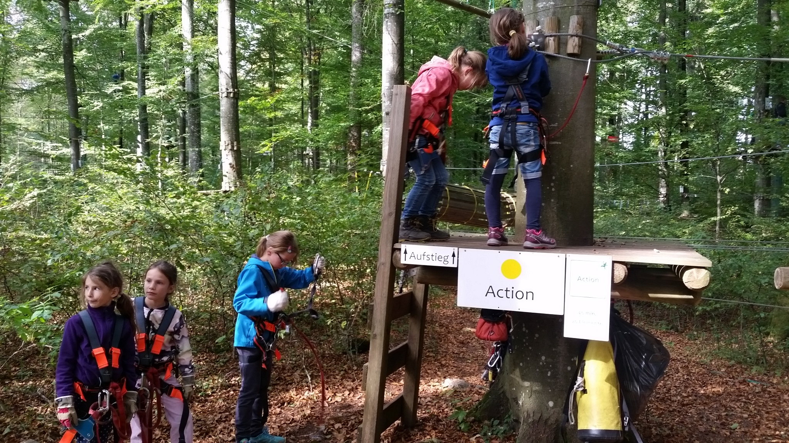
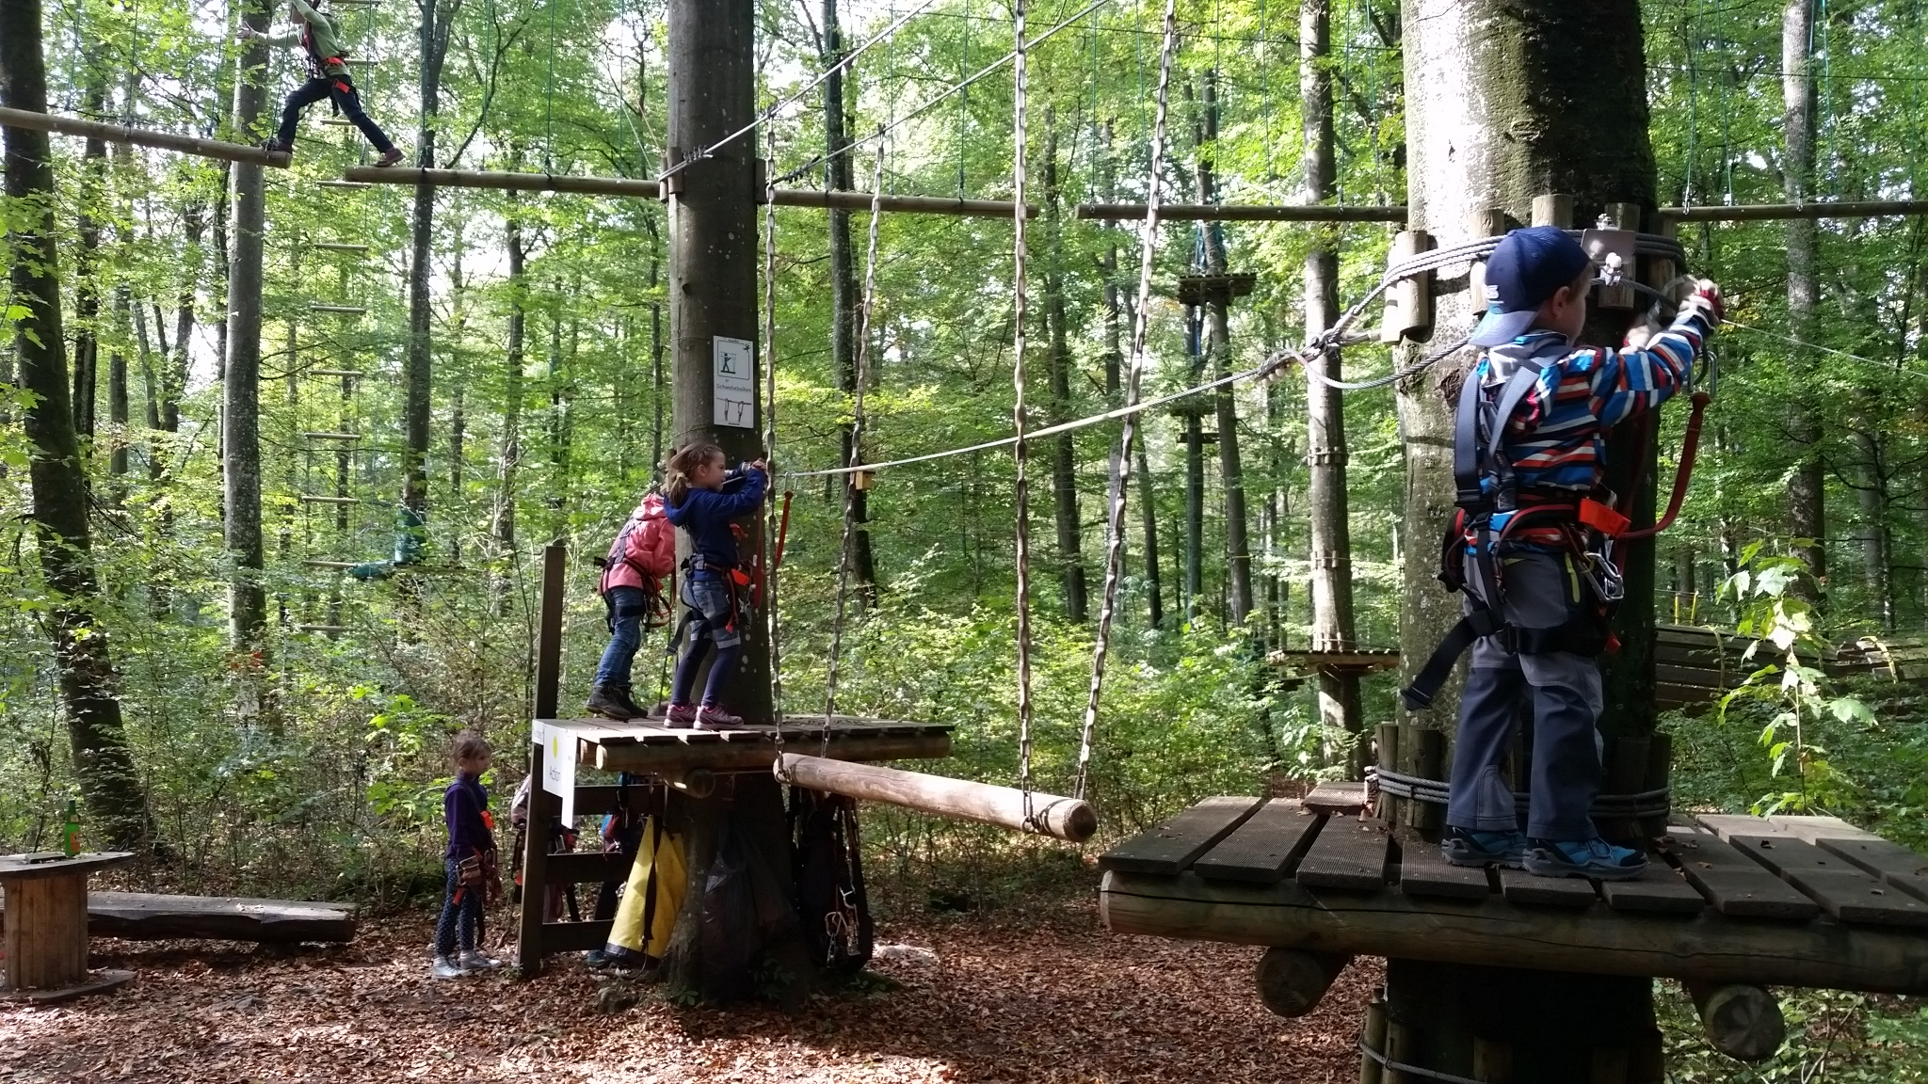

Die
TVN-Jugend der Abteilungen

laden recht herzlich zum Jahresausflug

am Samstag, den 12.10.2019

nach Laichingen in den Kletterpark ein.

Bist Du zwischen 8 und 18 Jahre?

Hast Du Lust mitzugehen und mal Deine sportliche Seite zu zeigen?
Dann melde Dich einfach an, bis zum 27.09.2019 bei der TVN-Geschäftsstelle, Uracher Str. 77 oder per Mail an kontakt@tv-neuhausen.de.

Der Kostenbeitrag für Dich beträgt 25,00 EUR. Die Busfahrt und der Eintritt sind in diesem Betrag enthalten. Mindestteilnehmerzahl: 30 Kinder.

Abfahrt: Samstagmorgen um 9.00 Uhr an der Äußeren Kelter in Neuhausen
Die Kletterzeit beträgt nach der Einweisung ca. 3 Stunden. Danach wollen wir gemeinsam im Kletterwald vespern und fahren dann mit dem Bus wieder nach Neuhausen zurück. Die Kinder können ab 16 Uhr wieder an der Äußeren Kelter abgeholt werden.

Bitte festes Schuhwerk, Getränke, Rucksack und Vesper mitbringen (Speisen und Getränke können aber auch vor Ort gekauft werden).

Die Bezahlung wird am Morgen des Ausflugs im Bus abkassiert.

Wir freuen uns, wenn Du dabei bist!
Sportliche Grüße
Linda Stiefel (Jugendleiterin)

Anmeldung

Nachname, Vorname: _______________________________

Geburtsdatum: _______________________________

Wohnort: _______________________________

Telefon: _______________________________

E-Mail: _______________________________

TVN-Mitglied: Ja Nein

Einverständniserklärung der Eltern/ Erziehungsberechtigten

Hiermit erlaube ich ________________________ meiner Tochter/meinem Sohn

______________________________ am Ausflug des TV Neuhausen

in den Kletterwald nach Laichingen, am 12.10.2019, teilzunehmen.

Die Aufsichtspersonen des Ausflugs übernehmen keine Haftung für Personen- und Sachschäden.

Zudem bin ich / sind wir damit einverstanden, dass Fotos meines / unseres Kindes im Rahmen der Öffentlichkeitsarbeit des TV 1893 Neuhausen e.V. veröffentlicht werden dürfen.

_________________ _______________________________

Datum Unterschrift

